গুসকরা মহাবিদ্যালয়
গুসকরা; বর্ধমান তাং-১২/১১/২২

নোটিশ
আগামী ১৫/১১/২০২২ স্বাধীনতা সংগ্রামী ‘’বীরষা মুণ্ডার” জন্মদিন উপলক্ষে মহাবিদ্যালয়ের সমস্ত বিভাগ বন্ধ থাকিবে।

ধন্যবাদসহ
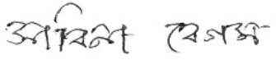,
ভারপ্রাপ্ত অধ্যক্ষা

